Kreisverkehr zum Üben

Stell dir vor, du fährst in England und bist schon verwirrt genug, weil du links fahren musst.
Da siehst du dieses Schild:
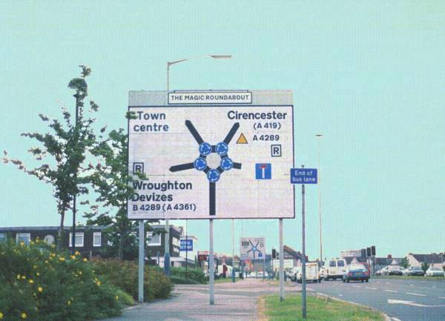
und fragst: was erwartet mich jetzt ?
und nach ein paar Meter kommst du da an ...

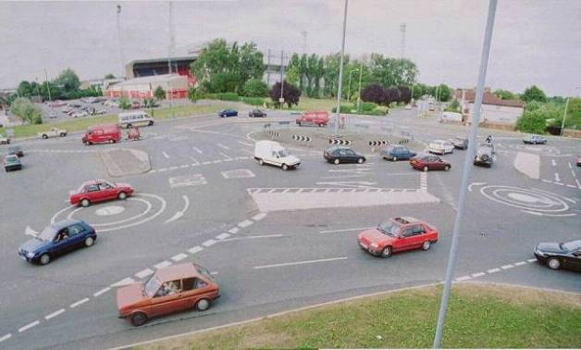

Wie ein Zauberkarussell!
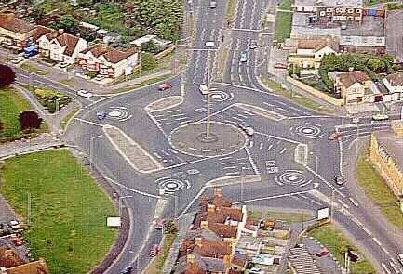

Es soll 3 oder 4 davon in England geben. In Swindon, in London und Cardiff, nahe Southampton.

In der Mitte ist die Drehrichtung entgegengesetzt der Normalen.

Die spinnen, die Engländer!
Kein Wunder, dass Gott sie auf eine Insel verdammt hat!

